Цель: дать представление о классификации предложений по цели высказывания, развивать устную и письменную речь, чувство языка, воспитывать интерес к русскому языку.
Оборудование: компьютер, мультимедийный проектор, презентация на тему «Виды предложений по цели высказывания», учебник М. С. Соловейчик, Н. С. Кузьменко «К тайнам нашего языка» 2 класс, 1 часть, тетрадь – задачник 1 часть.

Ход урока

1. Организационный момент.
Внимание, девочки!
Внимание, мальчики!
Приготовьте ваши ручки!
Разомните пальчики.
Все ль на месте?
Все ль в порядке?
Ручки, книжки и тетрадки?
Все ли правильно сидят?
Все ль внимательно глядят?
Каждый хочет получать
Только лишь оценку пять.
– Дорогие ребята! Сегодня на уроке русского языка мы с вами отправимся в путешествие, чтобы открыть ещё одну тайну нашего языка. Как вы думаете: «Зачем мы совершаем это путешествие, и чем будем заниматься во время него?» Слайд №1
(Дети строят предположения, основываясь на записанной, на доске теме)
Сегодня мы в путешествие возьмём Антона. Давайте вместе с ним вспомним, что мы знаем о предложении. В этом нам поможет компьютер.

2. Повторение пройденного.
– Как мы выражаем свои мысли и чувства? Слайд №2
– Как в устной речи мы отделяем одно предложение от другого? Слайд №3
– А в письменной речи? Слайд №4

3. Словарная работа.
– А теперь поиграем в нашу любимую игру «дешифровщики». Научим играть Антона и повторим словарные слова.
На доске:
1. Перо, канал (1, 2) — пенал.
2. Сомы, баран, каток(1, 1,1)—собака.
З. Погода, мизинец, коридор (1, 1,3) — помидор.
4. Корень, роза, слова (1, 1, 2) — корова
5. Строка, пустой, газета (2, 1, 3) — капуста.
6. Палатка, ранка, Дашка (3, 1, 1)— карандаш.
– Какие слова мы записали? Как их можно назвать одним словом? (словарные)
– На какие группы можем разделить?
Дети записывают слова с комментированием.

4. Знакомство с новым понятием «диалог».
– Прочитаем задание к упражнению 202, стр. 89.
(Надо прочитать разговор мамы с сыном и продолжить, догадаться, чем закончился разговор.)
– Прочитаем по ролям. Сколько человек участвует в беседе? (Двое)
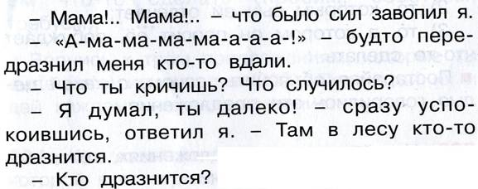
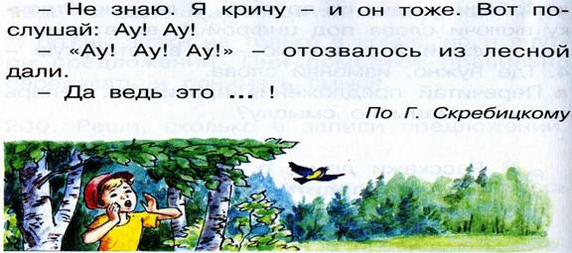
– Беседу, разговор называют научным словом ДИАЛОГ.
А теперь найдите предложение, которым первое произносит мама.
То, которым сын ей отвечает.
То, в котором он просит её, побуждает что-то сделать.
( 1.) Что ты кричишь? 2) Там в лесу кто-то дразнится. 3) Вот послушай…)
Слайд №5

5. Физкультминутка.
(под музыкальное сопровождение)
Мы топаем ногами,
Мы хлопаем руками,
Киваем головами.
Мы руки поднимаем,
Мы руки опускаем,
Мы кружимся потом.
Потом мы руки разведём
И побежим кругом.

6. Работа над новой темой.
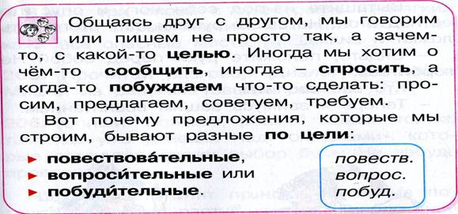
Я познакомлю вас с новыми научными словами. А вы будете помогать мне вставлять правильные слова. Итак… Слайд №6
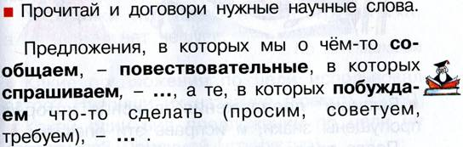
– Как вы понимаете смысл слова «побудительное»?
(Ответы детей)
Вы правильно подумали: «побудительное предложение»- будить-помогать проснуться (отсюда слово будильник), а значит, надо действовать. Побуждение подталкивание к действию, потому и назвали предложения побудительными.
– Найдите среди выбранных нами предложений: повествовательное, вопросительное, побудительное.
1) Что ты кричишь? (вопрос.)
2) Там в лесу кто-то дразнится. (повеств.)
3) Вот послушай… (побуд.)
– Молодцы!

7. Закрепление.
Следующий пункт нашего путешествия – упражнение 204, с.91 – 92.
– Из какой сказки мы видим героев? (А. Толстой «Приключения Буратино»)
– Кто изображён? Что вы можете сказать об этих героях? (Дети дают ответы).
– Найдите предложения, в которых пропущены знаки препинания.
(– Сядьте, положите руки перед собой
– Кто вас воспитывает )
– Какие это предложения по цели высказывания? (Побудительное и вопросительное.)
– Правильно это побудительное и вопросительное. После записи предложений
В скобках укажем сокращённо какие это предложения. Предложение, которое мы назвали побудительным прочитайте повнимательнее и скажите: это просьба или требование? (Требование)
А как должна прозвучать просьба? (Ответы детей)

8. Подведение итогов.
Слайд №7
– Какую тайну нашего языка мы сегодня открыли?
– Что вам понравилось?
– Кому было трудно?

9. Задание на дом.
– Посмотрите, пожалуйста, на упр.205, с.53. в тетради-задачнике.
– Прочитайте задания. Какого предложения по цели высказывания здесь нет?
– Придумайте его и напишите.
– Какое слово Дениска написал с опиской?
– Почему внутри одного предложения стоят запятые?
– Что вы не поняли? Что хотите уточнить?
(Учитель отвечает на вопросы учеников)
– Это ваше домашнее задание. Слайд №8

